HƯỚNG DẪN SỬ DỤNG TÀI LIỆU THƯ VIÊN
I. SỬ DỤNG TÀI LIỆU VĂN BẢN
1. Cách sắp xếp tài liệu trong kho sách và các nhãn kí hiệu
Tài liệu được sắp xếp theo chuẩn của chuyên môn ngành Thư viện (Có bảng chỉ dẫn tại kho sách):
- Mỗi lĩnh vực tài liệu được bố trí theo từng khu vực giá sách (có biển ghi trên đầu giá sách)
- Gáy hoặc bìa trước (bìa 1) của mỗi cuốn sách được dán Ký hiệu xếp giá (mang thông tin tên tác giả/tên sách, năm xuất bản, ký hiệu phân loại, mã vạch) và sách được sắp xếp tịnh tiến theo kí hiệu phân loại.
Ví dụ:
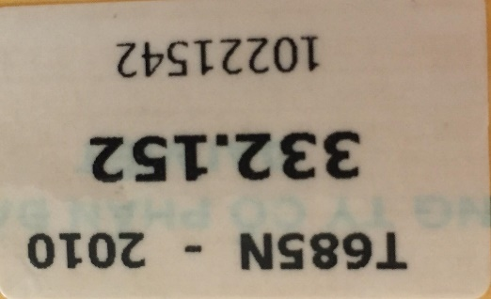

Ký hiệu xếp giá

- Mã vạch (còn gọi là đầu mục) sách được dán tại bìa sau (bìa 2) của mỗi cuốn sách là ký hiệu mã hóa được đặt tên cho từng cuốn sách, mỗi cuốn có một mã riêng biệt.

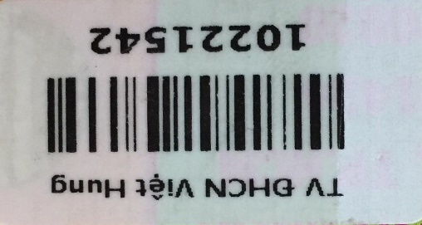

2. Tìm kiếm tài liệu
Bạn có thể phối hợp sử dụng các cách sau: Qua máy tính trước khi vào kho, qua Bảng chỉ dẫn tổng quát tại cửa kho sách, qua chỉ dẫn trên giá sách:
- Qua máy tính: Thư viện có máy tra cứu đặt tại sảnh có sẵn kết nối Internet để bạn đọc tra cứu tài liệu
Bước 1: Truy cập vào website http://thuvien.viu.edu.vn, nhập từ khóa cần tìm vào ô TÌM KIẾM hoặc vào mục TRA CỨU để tìm thông tin về tài liệu theo các công cụ tìm kiếm như: Tìm lướt, tìm theo từ khóa, tìm nâng cao.
Bước 2: Tiếp tục chọn lựa tài liệu trong danh sách kết quả tìm kiếm.
Bước 3: Nhấn chọn dòng tài liệu phù hợp nhất với tài liệu cần tìm.
Bước 4: Xem thông tin Ký hiệu xếp giá và tình trạng đầu mục để vào kho lấy sách 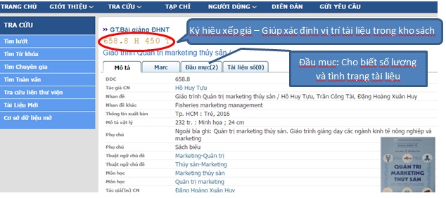
3. Mượn tài liệu
- Sinh viên mượn tài liệu qua quầy thủ thư ( Cần có thẻ Thư viện tích hợp với thẻ sinh viên/ cán bộ, giảng viên).
- Sinh viên mượn sách tại quầy thủ thư cần xuất trình thẻ / Hoặc chứng minh nhân dân (khi chưa được cấp thẻ).
- Luận văn, luận án, Khóa luận và băng đĩa: Sử dụng tại chỗ, không mượn ra khỏi kho.
4. Trả tài liệu
- Sinh viên trả sách qua máy Trả sách 24/7, đặt tại cửa Thư viện. Hướng dẫn xem tại đây
- Trả sách tại quầy khi không thể trả qua máy

II. SỬ DỤNG THƯ VIỆN SỐ
Để sử dụng được tài liệu trên thư viện số, bạn cần phải có tài khoản đăng nhập (Do Thư viện cấp sau khi đã đăng ký và tuân theo các quy định của Thư viện).
1. Tài khoản đăng nhập và cách Kích hoạt để sử dụng:
Cán bộ trong trường: Do thư viện cấp và báo cho cán bộ.
Sinh viên: Là mã sinh viên trùng với Mã in trên thẻ sinh viên
Tài khoản đăng nhập của người dùng sẽ được Thông báo qua email cá nhân, bạn đọc làm theo Hướng dẫn trong thư báo. (Ví dụ MSSV là 06122012 thì Tài khoản thư viện sẽ có tên/Mã đăng nhập là 06122012 và thư kích hoạt như hình)
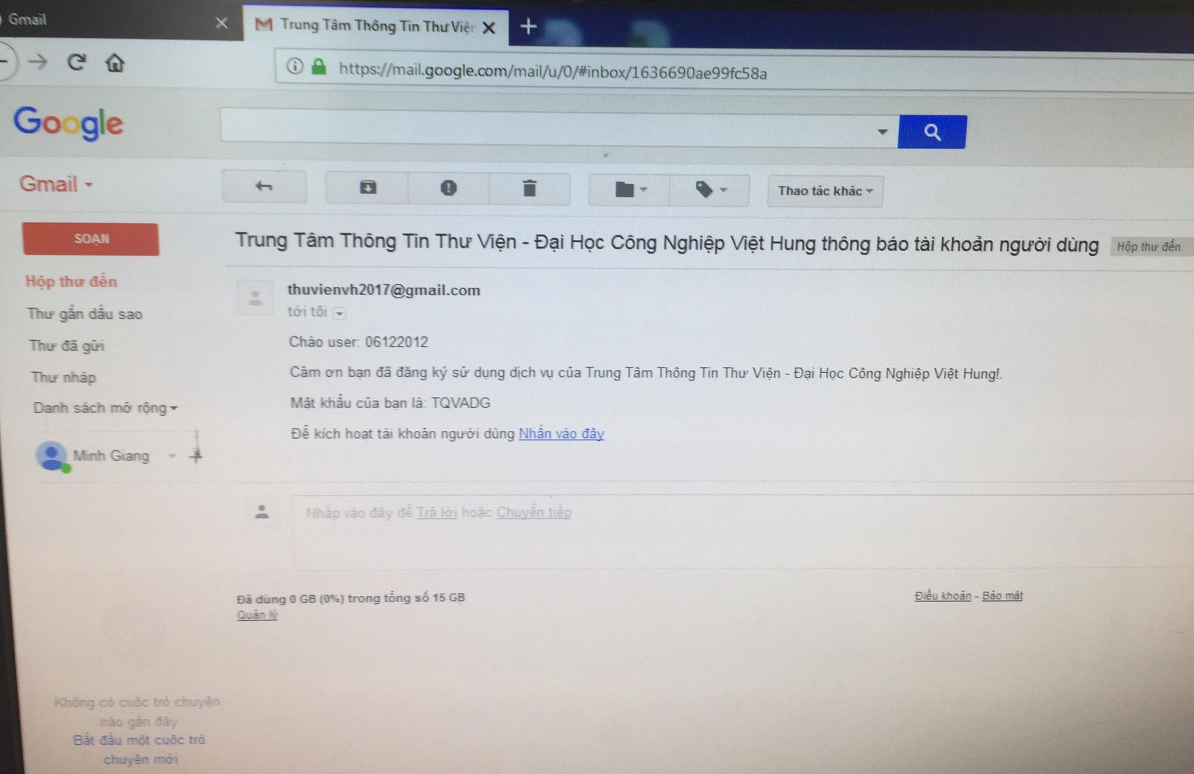
Sau khi nhấn chuột vào link kích hoạt, bạn sẽ thấy trang web thư viện với phần đăng nhập, tiếp tục nhập Tên tài khoản và mật khẩu như trong thư báo tài khoản, nhấn Chấp nhận là hoàn tất bước Kích hoạt, xác thực người dùng.
2. Đăng nhập Thư viện số khi đã có tài khoản.
Từ trang chủ của Thư viện, Nhập thông tin tài khoản (Mã/ tên đăng nhập và mật khẩu ) -> chọn Đăng nhập
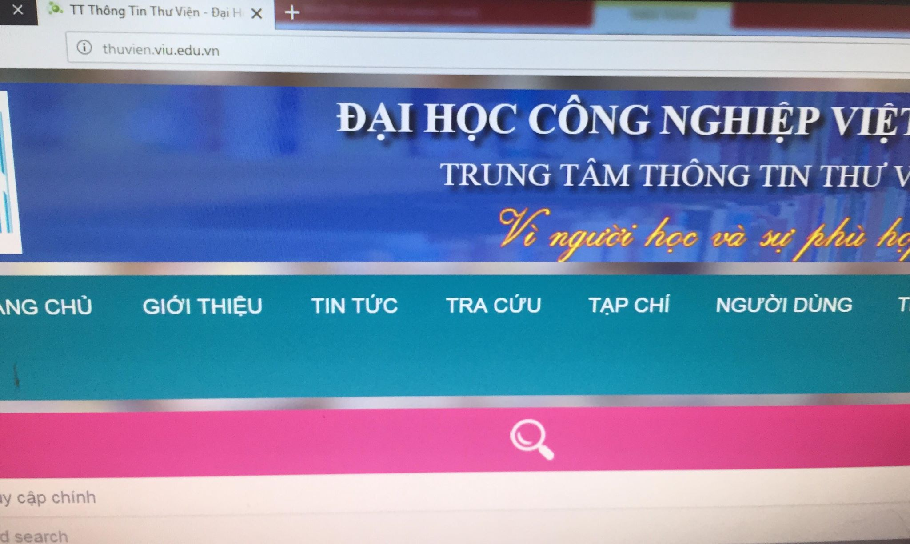

3. Tìm kiếm Tài liệu
Nhập từ khóa cần tìm vào ô TÌM KIẾM hoặc mục TRA CỨU trên trang chủ.
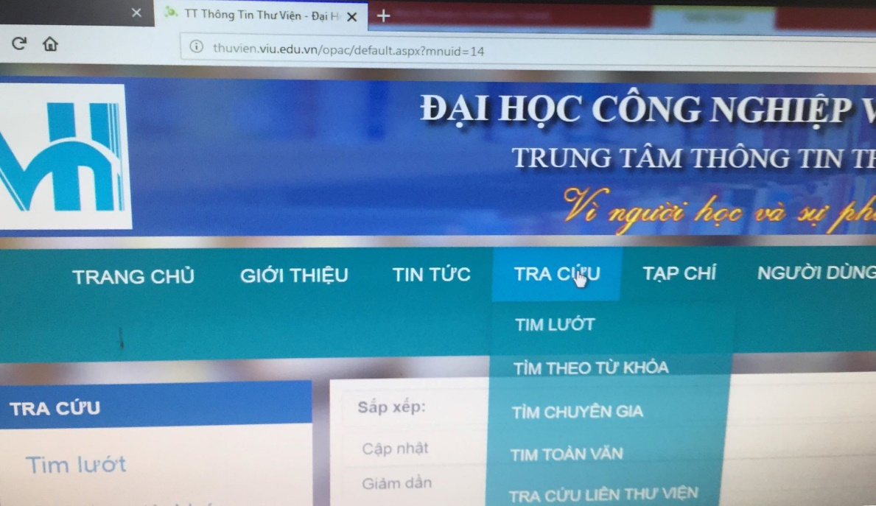
4. Xem hoặc tải tài liệu số
Chọn mục Tài liệu số trên trang thông tin tài liệu cần xem, và nhấn chọn Link tài liệu để xem nội dung

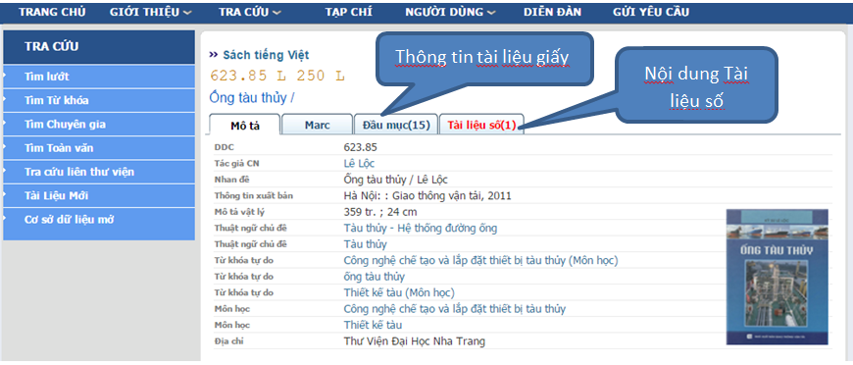

Xem toàn văn tài liệu ở dạng pdf: chọn mục Toàn văn hoặc Full text (nếu tài liệu là tiếng Anh). Các tài liệu có dấu sao tại mục Toàn văn, là các tài liệu bị giới hạn, khi xem/ tải Toàn văn sẽ có hộp thông báo để bạn đọc biết.
Nếu muốn tải tài liệu về máy: chọn mục Toàn văn hoặc Full text -> Nhấn chọn biểu tượng hình đĩa mềm để lưu tài liệu.
Ví dụ: Đọc và tải tài liệu Quản trị chất lượng/ Tạ Thị Kiều An.
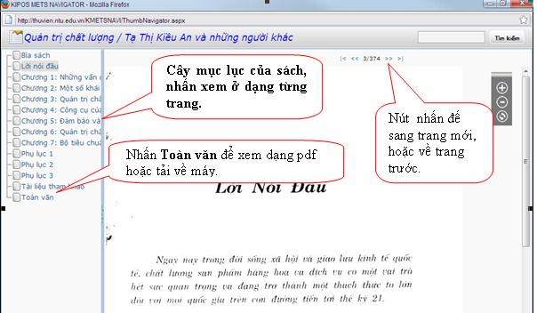

5. Xem/ kiểm tra thông tin và thay đổi mật khẩu của tài khoản thư viện
Để xem thông tin tài khoản thư viện, kiểm tra các giao dịch: mượn sách in, khai thác tài liệu số, gia hạn tài liệu,…bạn đọc tiến hành các thao tác sau:
- Đăng nhập vào web thư viện với tài khoản thư viện của mình (Mã, mật khẩu).
- Nhấn chọn các mục tương ứng với mục đích cần kiểm tra là Hồ sơ, Tài khoản hay đổi mật khẩu.
Ví dụ: Bạn đọc có mã số 14001011, sau khi đăng nhập vào web thư viện, góc trên của website sẽ hiển thị: Mã số (tên tài khoản) là 14001011 với các mục Cập nhật hồ sơ, Tài khoản, Đổi mật khẩu.
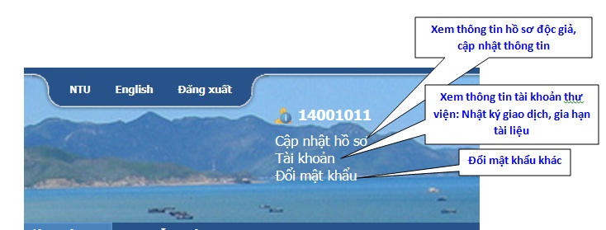
6. Diễn đàn (Forum)
Là nơi để bạn thắc mắc, trao đổi, thảo luận, cung cấp thông tin về tài liệu và những vấn đề bạn quan tâm, đồng thời là một kênh để bạn liên hệ với Thư viện.
Thư viện luôn hoan nghênh các ý kiến đóng góp, xây dựng của bạn trên diễn đàn để phục vụ ngày càng tốt hơn.

Trên đây là hướng dẫn sử dụng Thư viện. Rất mong bạn tìm hiểu kỹ và tuân thủ đúng những nội dung của chúng tôi để khai thác có hiệu quả nguồn thông tin của Thư viện.
Chúc bạn luôn thành công !
Xin cám ơn.

THƯ VIỆN TRƯỜNG ĐẠI HỌC CÔNG NGHIỆP VIỆT - HUNG

